ANEXO Nº 04

DECLARACIÓN JURADA DE AFILIACIÓN DE PENSIONES
(Llenarse en caso de ser Adjudicado a plaza)

Yo, ……………………………………………………………… identificado (a) con D.N.I. Nº……………………………y con domicilio en …………………………………..………………,DECLARO BAJO JURAMENTO, estar afiliado a ( marque con un aspa)
- Sistema Nacional de Pensiones – ONP ( )
- Sistema Privado de Pensiones – AFP. ( )
De no estar afiliado a un régimen pensionario deseo afiliarme a:

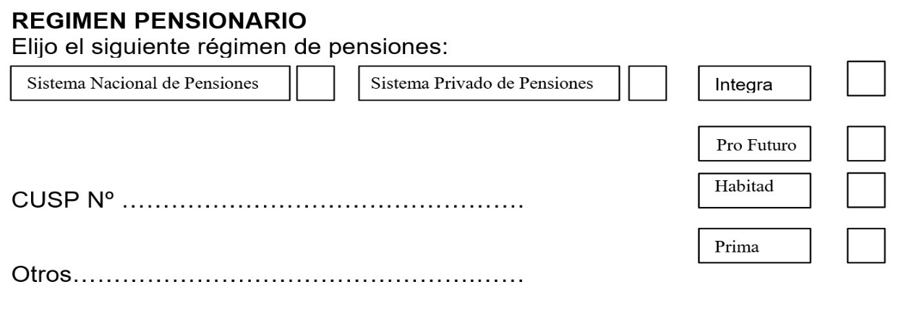
Pardo Miguel, de del 2026

___________________________________
FIRMA

NOMBRE:_______________________________
DNI N° _________________________

